RT 879 Laumans TIEFA XLTOP #23 Halbe braun

Randers Tegl

Eigenschaften

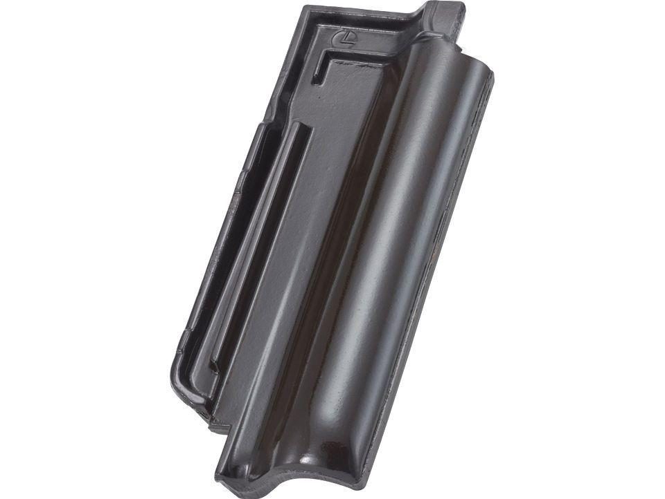

HAN:

98794053

Art Dachziegel

Flachdachziegel

Farbton

braun

Format

Halber Ziegel

Oberfläche

engobiert

Werkstoff

Ton

Länge (mm)

420,00

Decklänge (mm)

340,00 - 360,00